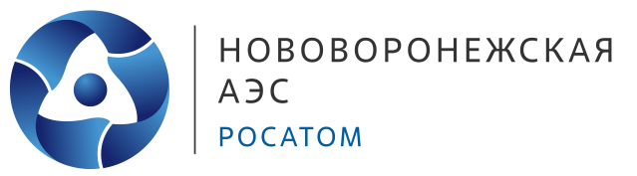 | Управление информации и общественных связей Нововоронежской АЭС  Россия, Воронежская обл., г. Нововоронеж  ул. Курчатова, д. 14, 396072  Тел/факс: +7(47364) 7-35-48  PegusovYI@nvnpp1.rosenergoatom.ru  www.rosenergoatom.ru

ПРЕСС-РЕЛИЗ
14.10.2021

В Нововоронежском политехническом колледже при поддержке атомной станции открылся учебный центр по методике WorldSkills

13 октября 2021 года в Нововоронежском политехническом колледже (НВПК, филиал НИЯУ МИФИ) открылся учебный центр по методике WorldSkills в компетенции «Электромонтаж».
Открытие учебного центра стало возможным, благодаря поддержке Нововоронежской АЭС и сотрудничеству с Центром занятости Нововоронежа. Обучиться новой специальности «Электромонтаж» смогут не только студенты колледжа, но и любой житель города, стоящий на учёте в Центре занятости.
На базе НВПК создана профессиональная база для практического обучения студентов. Обустроены аудитории, закуплено все необходимое оборудование и расходные материалы. В качестве ведущего преподавателя и главного эксперта на демонстрационном экзамене выступит ведущий инженер по релейной защите и автоматике электрического цеха Нововоронежской АЭС, победитель и призер конкурсов по методике WorldSkills Александр Зимин.
«В обучении обязательно должна быть практическая составляющая. После нашего обучения нынешние студенты смогут применить полученные навыки не только в домашних условиях: поменять проводку, разобраться с розетками, но и собрать сложные схемы на производстве, запрограммировать их и устранить неисправности», – отметил ведущий инженер электрического цеха Нововоронежской АЭС Александр Зимин.
В первую группу набрали 15 студентов. Обучаться они будут по ускоренной программе, которая в декабре текущего года завершится демонстрационным экзаменом по методике WorldSkills. Задания на экзамене будут максимально приближены к реальным условиям, и соответствовать всем требованиям международного движения. Выпускникам учебного центра по специальности «Электромонтаж» выдадут сертификаты, дающие существенное преимущество при приёме на рабочие должности.

Оперативная информация о радиационной обстановке вблизи АЭС России и других объектов атомной отрасли представлена на сайте www.russianatom.ru.

Управление информации и общественных связей Нововоронежской АЭС

